部署間越境・連携ワークショップ

C. 進行台本

この進行台本には、推奨モデル「部署間越境・連携ワークショップ（水害編）」を記載しています。推奨モデルとは、佐用町で実施したワークショップを踏まえて、人と防災未来センターが推奨するワークショップで、以下のようなプログラムとなっています。

進行台本には、次の３種類の情報を記載しています。

　　　　　　　　　：司会進行を担当される方のための台本

**司会進行**

**進行のポイント**

　　　　　　　　　：司会進行における留意点やヒントなど

　　　　　　　　　：講評をされる方のための参考情報など

**講評のポイント**

主に、司会進行および講評・本部長のための情報が中心ですが、資機材管理や記録を担当される方々も、この進行台本で全体の流れを把握しておくと、より確実に役割を遂行することができるようになります。

司会進行及び講評に関しては、この進行台本に書かれている内容通りに説明すればワークショップを進行できるように作成していますが、対策部の名称を開催自治体に合わせたり、過去の災害事例を参考に災害の設定を差し替えたり、開催時間の長さや参加される職員の状況に応じて適宜内容を変更して実施してください。

参加者が円滑にワークショップでの議論に参加でき、活発な議論が行われるよう、本資料を参考にワークショップを進行してください。

コンテンツ

1．ワークショップの説明　-------------------------------------　C-4

2．境界の確認ワーク　-----------------------------------------　C-9

3．越境の体験ワーク　-----------------------------------------　C-14

4．ふりかえりワーク　-----------------------------------------　C-25

１　ワークショップの説明

　ここでは、ワークショップの目的や概要、ワークショップで用いる災害や被害の状況を司会が説明します。

　災害や被害の状況については、過去の災害事例を参考に適宜修正してお使いください。

■会場設営案

　会場は、各対策部スペースを確保してください。続けて、「３　越境の体験ワーク」を実施する場合は、災害対策本部会議スペースも確保してください。

　可能であれば、災害対策本部会議スペースを中央にしてください。そうすることで、本部会議での議論を各対策部員も聞き取りやすく、議論の方向性が把握できます。

プロジェクター

地域

対策部

医療

健康

対策部

統括部

総務

対策部

災害対策本部会議

建設

農林

対策部

上下

水道

対策部

教育

対策部

生活

対策部

|  |  |  |
| --- | --- | --- |
|  | オリエンテーション資料 | 進行内容・ポイント |
| １ |  | **司会進行**  それでは、ただいまより、「部署間越境・連携ワークショップ」をはじめます。 |
| ２ |  | **司会進行**  　ワークショップ（訓練）の目的を説明します。   1. 災害対策本部内の役割分担を確認する 2. 災害時における連携の重要性を理解する 3. 連携の前提となる越境を平常時から進めるための意識を醸成する |
| **進行のポイント**  　目的は、ワークショップをする上で重要ですので、参加者に対して、最初にしっかりと目的を認識してもらうようにしましょう。 |
| ３ |  | **司会進行**  　「越境」という言葉はあまり聞きなじみがないかもしれませんが、「連携」と区別して使われます。  「越境」とは、複数の組織または部署が連携を行う共通の目的を持たない状態で、ある組織または部署の者がその他の組織または部署に対して能動的に「連携」に巻き込む行為のことを指します。  　例えば、防災部局が福祉部局に対して災害時の対応を円滑にするために平常時から連携したいと考えている状況で、防災部局が、部局の境界を越えて福祉部局に対して連携に巻き込んでいく、という行為が「越境」に該当します。部署間「連携」が成立する前段階として「越境」の概念が重要になります。 |
| **進行のポイント**  　ワークショップのポイントである「越境」の意味について、参加者にしっかりと認識してもらいましょう。理解してもらうためには、事例を踏まえて説明すると良いですが、上記の例以外に、各自治体でわかりやすい例に変えてもよいでしょう。 |
| ４ |  | **司会進行**  　プログラムを説明します。   1. 所管する事案の選択   まず、皆様に境界の確認のためのワークをしていただきます。状況付与事案に対して自身の部署が所管するかどうかについて検討いただく作業を○分程度していただきます。   1. 第Y回災害対策本部会議   ここからは、越境の体験のワークをしていただきます。本部長より目標及び対応方針、プロジェクトチームの設置の指示がされます。会議の時間は○分程度です。   1. プロジェクトチームによる対策等の検討   あらかじめ指定された対策部員によりプロジェクトチームを構成し、プロジェクトチームごとに、災害の想定状況を踏まえて、対応すべき事案の把握、検討すべき課題の抽出、具体的な対策、実施対策部を検討していただきます。検討時間は○分程度です。   1. 第Z回災害対策本部会議   各プロジェクトチームから検討すべき課題及び具体的な対策を報告していただきます。会議の時間は○分程度です。  　➄　全体ふりかえりと今後の対策の検討  　　　最後に、ふりかえりワークをしていただきます。ワークショップのふりかえりと平時から実施すべき対策を検討していただきます。その後、各プロジェクトチームから検討結果を発表して全体に共有していただきます。ふりかえり時間は○分程度です。 |
| **進行のポイント**  　ここでは全体の流れを簡単に説明してください。およその実施する事項と作業時間の目安を参加者にイメージを持っていただいてください。 |
| ５ |  | **司会進行**  　（当自治体）では、災害時にプロジェクトチームを設置して対応するという計画はありませんが、今回なぜプロジェクトチームに分かれて作業をするのかという意図について説明します。その意図は、部署横断的に災害対応のイメージを持っていただき、ミッション遂行までの進捗管理を全体で担うことを意識していただきたいためです。これを体験していただいて、最終的に部署横断的に対応するための課題を抽出していただきたいです。そのため、今回は部署横断的なプロジェクトチームを設置させていただきました。  　プロジェクトチーム設置のメリットとしては、重点的に取り組むべき目的ごとに柔軟に立ち上げることができるということと、固定的な組織（部署）では対応できない事象に対応ができることが挙げられます。  　実際に熊本地震の時に、益城町では、計画にはなかったものの、プロジェクトチームを急遽設置して対応されています。 |
| **進行のポイント**  　ここでは、なぜプロジェクトチームを設置した対応をさせるのかについて、その理由を参加者に理解していただくことが重要です。 |
| ６ |  | **司会進行**  　ここからは、ワークショップ（訓練）で用いる災害や被害の状況説明をいたします。  　・災害発生日時  　・災害名  　・災害の規模  　・訓練時間（災害発生から4日目）　等 |
| ７ |  | **司会進行**  　ここで、災害発生から4日目の状況とは、どういう状況かについて説明します。  　4日目というのは、被災地から情報が集まってきて、状況把握がようやくできるようになってくる時期です。また、3日目までは人命救助が中心だったのが、4日目からは生活支援に重点が移りつつある時期となります。ですので、１週間先までの災害対応の課題を予測しながら先回りして対策を打っていくという時期になります。 |
| ８ |  | **司会進行**  　（被災状況の地図があれば）主要な被害状況の図を説明します。 |
| ９ |  | **司会進行**  　気象情報について説明します。  3日後から雨が降る予測です。二次災害が警戒されます。 |
| **進行のポイント**  　夏であれば、暑い気温の日を設定し、冬であれば寒い気温の日を設定し、暑さ対応、寒さ対応について検討してもらうことを意識させるように、その時期を強調して説明してください。 |
| 10 |  | **司会進行**  被害状況等について説明します。（スライドに記載の事項を説明） |
| **進行のポイント**  被害状況等については、細かい設定を入れるほど、説明に時間がかかるため、ワークショップ全体の時間を踏まえて適宜分量を調整する必要があります。 |

２　境界の確認ワーク

境界の確認ワークは、各災害対策部の役割の再確認と認識の祖語の解消を目的としています。具体的に、①所管する事案の選択と②フィードバックの作業をします。

■使用資料

①所管する事案の選択：参加者に「D-5状況付与表」を配布

各対策部に「D-6状況付与表（各部提出用）」を配布

　　参加者：「D-5状況付与表」　　　　　各対策部：「D-6状況付与表（各部提出用）」

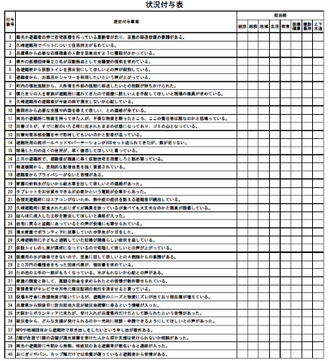

②フィードバック：各対策部より「D-6状況付与表（各部提出用）」を提出してもら

い、集約します。講評者は、「D-7状況付与表（参考）」を参考

に、業務の抜け漏れなどを確認し、全体にフィードバックします

講評者：「D-7状況付与表（参考）」

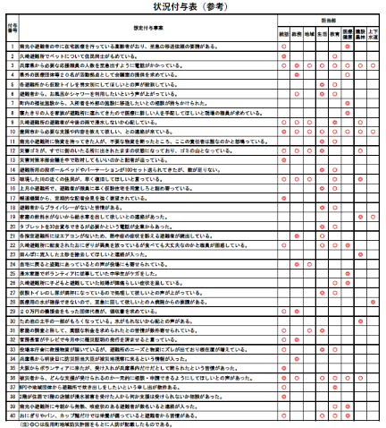

■会場設営案

　会場は、「１　ワークショップの説明」時と同様に各対策部スペースを確保してください。続けて、「３　越境の体験ワーク」を実施する場合は、災害対策本部会議スペースも確保してください。

　可能であれば、災害対策本部会議スペースを中央にしてください。そうすることで、本部会議での議論を各対策部員も聞き取りやすく、議論の方向性が把握できます。

プロジェクター

地域

対策部

医療

健康

対策部

統括部

総務

対策部

災害対策本部会議

建設

農林

対策部

上下

水道

対策部

教育

対策部

生活

対策部

■使用資機材

ペン（参加者人数分）

|  |  |  |
| --- | --- | --- |
|  | オリエンテーション資料 | 進行内容、ポイント |
| 11 |  | **司会進行**  では、先ほど説明したような状況設定のもとで、各対策部に境界の確認ワークとして、所管する事案の選択作業に取り組んでいただきたいと思います。  　災害時には事前に決められた所掌業務に含まれない事案が発生したり、所掌業務が曖昧で役割を押し付け合ったりして対応の抜け漏れが生じてしまう恐れもあります。このワークでは、まず、自分たちの対策部の役割を再確認し、認識の齟齬があれば、それを解消していくことを目的としています。  それでは、「D-5状況付与表」と各対策部に「D-6状況付与表（各部提出用）」の配付をお願いします。 |
| **進行のポイント**  ここで、参加者に「D-5状況付与表」を、各対策部に「D-6状況付与表（各部提出用）」配付していただきます。また、事前に配付している資料も見るように促します。資料が行き渡ったら説明を続けます。 |
| 12 |  | **司会進行**  これから、ワークの進め方について説明します。  今、お配りした「D-5状況付与表」には、災害発生から4日目頃に出てくるであろう住民の皆さんからの苦情や様々な事案40項目を記載しています。  それぞれの事案について各対策部で議論いただき、自分たちの対策部が主となって取り組むべき事案については◎を、主ではないが関係して対応する必要のある事案については○を、記載例のように表の右側にある対策部の縦の欄に記入してください。  制限時間は〇分です。各対策部で整理していただき、「D-6状況付与表（各部提出用）」1部を提出していただきます。（パソコンがある場合はデータで提出）  それでは、始めてください。 |
| **進行のポイント**  この作業のポイントは、次の３点です。   1. 地域防災計画等で決められている役割を理解しているかの確認 2. 境界が曖昧な事案にどう対応するかの確認 3. 次のワークに向けた想定被害状況の把握   作業時間が短いので、できるだけ簡潔に、わかりやすく説明してください。  できれば各対策部にパソコンを用意し、回答はデータで提出してもらってください。（データで提出してもらえば、コピー＆ペーストでスムーズに解答が集計できます。手書きの場合は、集計に時間がかかります。）  解答ができた対策部から順次提出してもらい、集計に取り掛かってください。全対策部の集計がまとまり次第、大型スクリーンに映し出してください。 |
| 13 |  | **司会進行**  集計ができましたので、皆さん、大型スクリーンをご覧ください。  皆さんに記入していただいた結果、  ・全く◎○の付かなかった事案は○○件で、事案は△△でした。（又はありませんでした）  ・◎の付かなかった事案は○○件で、事案は△△でした。  ・◎が重複した事案は○○件で、事案は△△でした。　等  講評者から、この結果に対してコメントをいただきます。  　　　（講評者コメント）  （講評者に対し）ありがとうございました。  このワークで、皆さんの対策部の役割は確認できたでしょうか。曖昧な事案に対して積極的に対応することを選択したでしょうか。  ただ今の評価者からのコメントを今後の災害対応に生かしていただきますよう、お願いします。  また、「D-5状況付与表」に示された事案によって、災害から４日目の被災地の状況がイメージできるようになったでしょうか。最初に説明のあった状況設定とともに、次からのワークに必要となりますので、状況をよく把握しておいてください。 |
| **評価のポイント**  評価のポイントは、以下のとおりです。  ・全く◎○が付かなかった場合、どこかの対策部で必ず対応する必要があること。どこの部署にも該当しない事案はどこが対応するかを事前に決めておくことを助言してください。  ・◎が付かない事案については、○を付けた対策部で必ず主となる部署を決めるよう助言してください。  ・◎が複数ある事案については、◎を付けた対策部で必ず主となる部署を決めるよう助言してください。  また、事前に解答例を作成しておき、それと比較して◎○を付けていない場合は、その理由を質問してください。 |

３　越境の体験ワーク

　越境の体験ワークでは、プロジェクトチーム（PT）を設置し、PTごとに災害対応の検討を行います。具体的に、①第Ｙ回災害対策本部会議、②PTによる対策等の検討、③第Ｚ回災害対策本部会議の３つの作業をします。

■使用資料

①第Ｙ回災害対策本部会議

：各対策部長に「D-8第Ｙ回災害対策本部会議　指示事項（配布資料）」を配布

　：本部長に「D-9第Ｙ回災害対策本部会議　本部長指示事項（読み原稿）」を配布

各対策部長：「D-8第Ｙ回災害対策本部会議　　　本部長：「D-9第Y回災害対策本部議

指示事項（配布資料）」　　　　　　　　　本部長指示事項（読み原稿）」

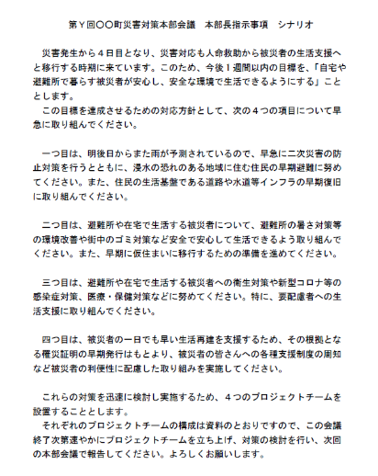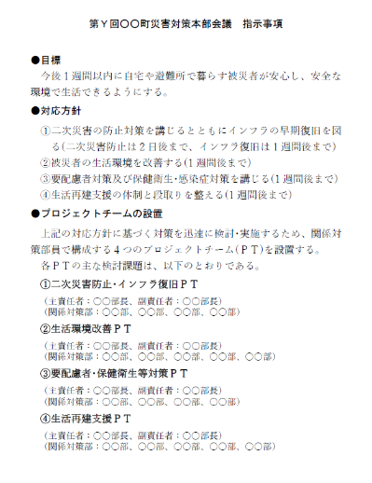

②PT（プロジェクトチーム）による対策等の検討

　：各PTに「D-10各PT対応事案一覧表」、「D-11各PT対応事案一覧表（記載例）」を配布

「D-10 各PT対応事案一覧表」　　　　「D-11各PT対応事案一覧表（記載例）」

③第Ｚ回災害対策本部会議

　：本部長に「D-12各PT対応事案一覧表（参考）」、「D-13 各PTが検討する課題（参考）」を配布

「D-12各PT対応事案一覧表（参考）」

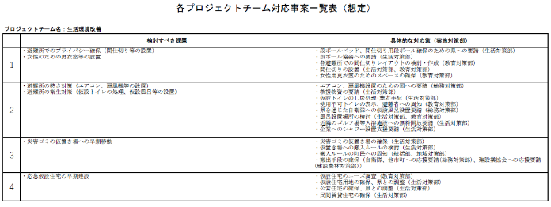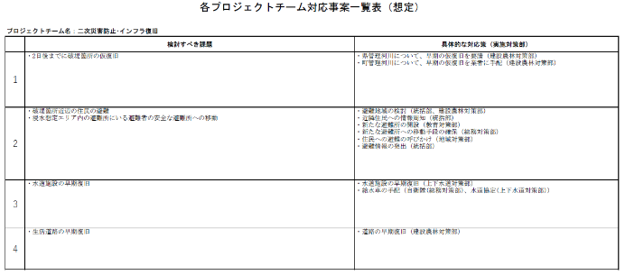

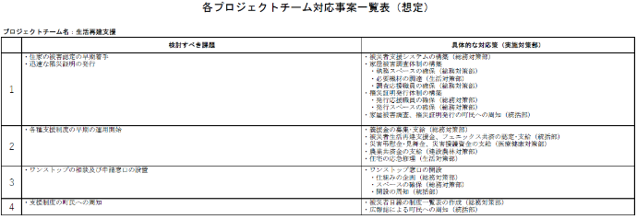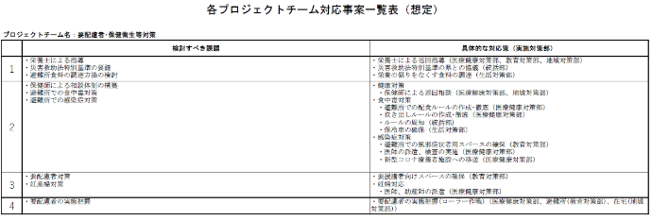

「D-13各PTが検討する課題（参考）」

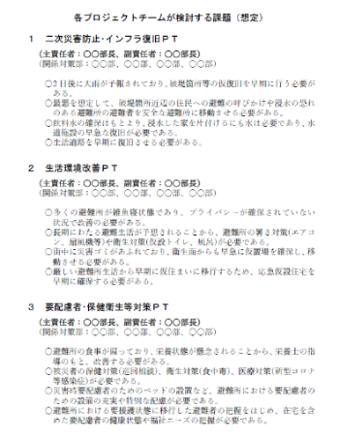

■会場設営案

会場は、災害対策本部会議スペースとプロジェクトチームスペースを確保してください。

①第Ｙ回災害対策本部会議が終わった後、②PT（プロジェクトチーム）による対策等の検討では、各PTで作業をするため、図のように会場のレイアウトを変更します。

　各PTには、ホワイトボード２枚、模造紙１枚、付箋、ペンを配置します。

プロジェクター

要配慮者・

保健衛生等対策PT

生活再建支援PT

災害対策本部会議

二次災害防災・

インフラ普及PT

生活環境改善PT

■使用資機材

　ホワイトボード８枚

模造紙４枚

付箋

ペン

|  |  |  |
| --- | --- | --- |
|  | オリエンテーション資料 | 進行内容、ポイント |
| 14 |  | **司会進行**  では、ここから、越境の体験ワークを実施します。  平常時は部署ごとに縦割りで業務を行うことが多いですが、災害時にも縦割りで対応に当たると抜け漏れが生じる恐れがあります。また、事案によっては部署間で連携して対応する方が効率的な場合もあります。  このワークでは、様々な部署の職員が一つのチームとなり、それぞれが持つ専門的な知識をもとに積極的に議論に参加することで、縦割りでは出てこない考え方や対応の手法に気づき、抜け漏れのない、より効果的な対応方策を打ち出すことができるようになることを体験していただきます。  それでは、始めます。  まず、第Y回災害対策本部会議を開催しますので、(首長名)及び各対策部の部長は、本部会議の座席に着席願います。  （着席後に）  各対策部長に「D-8第Y回災害対策本部会議　指示事項（配布資料）」の配付をお願いします。 |
| **進行のポイント**  ここで各対策部長に「D-8第Y回災害対策本部会議 指示事項（配布資料）」を、本部長に「D-9第Y回災害対策本部会議　本部長指示事項（読み原稿）」を配付していただきます。  資料が行き渡ったら説明を続けます。 |
| **司会進行**  これから、第Y回災害対策本部会議の想定について説明します。  現在、災害発生から４日目で、第X回災害対策本部会議が終了していると想定します。  また、第Y回災害対策本部会議につきましても、最初に説明しました被害状況の報告や各対策部の取り組み状況の報告は終了しているものとし、最後に首長からの指示が行われるという想定です。 |
| **進行のポイント**  本部会議出席者の認識を統一するため、本部会議を始める前に想定について説明します。 |
| 15 |  | **司会進行**  それでは、ワークショップをスタートさせます。  （ここからワークショップ）  最後に、本部長より発言がございます。○○本部長、よろしくお願いします  （本部長からの発言例）  災害発生から４日目となり、災害対応も人命救助から被災者の生活支援へと移行する時期に来ています。このため、今後1週間以内の目標を、「自宅や避難所で暮らす被災者が安心し、安全な環境で生活できるようにする」こととします。  この目標を達成させるための対応方針として、次の４つの項目について早急に取り組んでください。  一つ目は、二日後からまた雨が予測されていることから、早急に二次災害の防止対策を行うとともに、浸水の恐れのある地域に住む住民の早期避難に努めてください。また、住民の生活基盤である道路や水道等インフラの早期復旧に取り組んでください。  二つ目は、避難所や在宅で生活する被災者について、避難所の暑さ対策や街中のゴミ対策など安全で安心して生活できるよう環境改善に取り組んでください。また、早期に仮住まいに移行するための準備を進めてください。  三つ目は、避難所や在宅で生活する被災者への衛生対策や新型コロナ等の感染症対策、医療・保健対策などに努めるとともに、特に要配慮者への生活支援に取り組んでください。  四つ目は、被災者の一日でも早い生活再建を支援するため、その根拠となる罹災証明の早期発行はもとより、被災者の皆さんへの各種支援制度の周知など被災者の利便性に配慮した取り組みを実施してください。  これらの対策を迅速に検討し実施するため、４つのプロジェクトチームを設置することとします。  それぞれのプロジェクトチームの構成は資料のとおりですので、この会議終了次第速やかにプロジェクトチームを立ち上げ、対策の検討を行い、次回の本部会議で報告してください。よろしくお願いします。 |
| **進行のポイント**  プロジェクトチームを編成することについては、「地域防災計画上決められていないので自分たちの自治体ではできない」などの意見もありますが、あくまでもこのワークショップで部署間の越境や連携を体験していただくために便宜上設けるものであり、そういうワークショップの設定であるとご理解ください。（プロジェクトチームの編成を推奨しているものではありません）  目標と対応方針も、各自治体で検討し、できるだけ多くの部署の職員が連携しないと実施できないような内容の目標・対応方針を設定してください。なお、目標・対応方針を絞ることで参加人数や対策部の数を限定することも可能です（逆に多くすることも可能です）。  本部長の発言例については、課題検討をよりスムーズに進めるために具体的な検討ポイントを盛り込んでいますが、もっとシンプルにプロジェクトチーム名のみを伝え、プロジェクトチーム構成員に今後どういうことが起こるかを予測させながら課題と対応策を検討させるという方法も考えられます。  プロジェクトチームの数は、対応方針の数や対策部（部長）の数などを考慮しながら決めてください。 |
| **司会進行**  　　（本部長指示終了後）  これから、各部長はそれぞれの対策部に戻っていただいた後、対策部員に対してプロジェクトチームが設置されたことを報告のうえ、部員の各プロジェクトチームへの割り振りを決めてください。その際、全部員がいずれかのプロジェクトチームに入るよう割り振ってください。  割り振りの決まった部員は、○時○分までに各プロジェクトチーム主責任者のテーブルに集合してください。  地域防災計画でプロジェクトチームの設置を定めていない自治体にあっては、以下について説明してください。  なお、当（自治体名）では、地域防災計画上プロジェクトチームの設置は定めていませんが、今回のワークショップで部署間の越境や連携を体験していただくために便宜上設けていますので、ご理解願います。  　　以上で、第Y回本部会議は終了します。 |
| **進行のポイント**  本部会議終了後、プロジェクトチームで検討しやすいように会場のレイアウトを変更してください。  各プロジェクトチームに相応しい人員を配置できるかも評価のポイントになりますが、決めるのに時間がかかることもありますので、事前に決めておくことでもかまわないと思います。 |
| 16 |  | **司会進行**  　（各プロジェクトチームの構成員が配置についた後）  　それでは、プロジェクトチームの進め方について説明します。  まず、全体の流れです。①の現状把握については、これまでのワーク等ですでに把握いただいているものと思います。  次に、どんな課題があるかをチーム全体で議論していただき、その課題ごとに具体的な対応方策や実施する対策部を検討していただきます。全体で60分の予定です。  また、最後に本部会議で報告していただきます。 |
| **進行のポイント**  作業を円滑に進めたり時間を管理するために、プロジェクトチームごとにファシリテーターを付けることも考えられます。  また、事前に同じようなワークショップを体験しておくと作業が円滑に進みます。  各プロジェクトチームに、「D-10 各PT対応事案一覧表」と「D-11各PT対応事案一覧表（記載例）」を配布してください。 |
| 17 |  | **司会進行**  まず、現状把握ですが、最初の状況設定の資料や状況付与表から、現在の状況を正確に把握していただきます。 |
| 18 |  | **司会進行**  次に、被災者の生活や被災地の状況から、今後検討する必要のある課題を抽出します。20分程度でお願いします。  まず、プロジェクトチームごとの対応方針に基づき、どんな課題があるかを各チーム員がそれぞれ5つずつ付箋に記入してください。5分ぐらいでお願いします。  　次に、イメージ図のように記入した付箋を模造紙に貼っていくと同時に関連のある付箋を集めて整理してください。この作業の進行役は、プロジェクトチームの責任者が行ってください。この作業は10分ぐらいでお願いします。  　その後、チーム員全員で議論しながら、整理した課題の中から優先すべき課題を５分程度で２～３つ選んでください。  各自それぞれの対策部を代表してチームに参加しています。発言が無い場合や少ない場合は、その対策部が所管している課題が漏れ落ちる可能性がありますので、積極的に議論に参加してください。 |
| **進行のポイント**  課題の整理方法として、最初の人を指名して付箋を出してもらい、それに近い内容を書いた他の人からも付箋を出していってもらいます。次からも同じような方法で付箋を出していって、関連のある内容を集めていき、最後に大枠でくくってタイトルを付けていきます。  議論に積極的に参加すること、発言がないと、その対策部が所管する課題が漏れ落ちる可能性があることを説明してください。 |
| 19 |  | **司会進行**  　次に、各課題を解決するための具体的対策とそれを実施する対策部を検討します。35分程度でお願いします。  　決定した検討すべき課題ごとに、できるだけ具体的な対策とそれを実際に実施する対策部をホワイトボードを使いながら、チーム全員で検討していきます。  各自それぞれの対策部を代表してチームに参加しています。発言が無い場合や少ない場合は、その対策部が所管している対策が漏れ落ちる可能性がありますので、積極的に議論に参加してください。  　検討結果については、「D-10各PT対応事案一覧表」に記載してください。  　なお、ホワイトボードや様式への記載については、プロジェクトチーム構成員の中から書記役を出してください。 |
| **進行のポイント**  ホワイトボードを使いながら、全員で議論を進めてすすめてください。  　できるだけ、具体的な対策を検討してください。  　　(例)  ・「避難所の風呂対策」といった課題に対し、単に「仮設風呂を設置する」とするのではなく、「県を通じて自衛隊に支援を要請し、○○避難所に仮設風呂を設置する」「○○荘の風呂を開放するとともに、送迎のためのバスを運行する」「○○ゴルフ場に風呂の開放を要請する」「市町広報やコミュニティＦＭ、ＳＮＳ等を活用して住民に入浴関連の情報提供を行う」など具体的な対策を検討してください。  そのためには、各対策部から参加しているプロジェクトチーム構成員が議論に積極的に参加する必要があり、発言がないと、その対策部が所管する対策が漏れ落ちる可能性があることを説明してください。 |
| 20 |  | **司会進行**  終わりましたら、10分間休憩の後、第Ｚ回災害対策本部会議を開催します。  各プロジェクトチームから検討すべき課題と課題解決に向けた具体的対策と実施する対策部について、１チーム６分程度でチーム責任者が報告してください。  報告の後、本部長や講評者からの質疑応答を４分程度行います。  それでは、各チーム作業を開始してください。  　（ワークショップ作業・60分）  　作業が終了したチームから、休憩に入ってください。  　また、清書した「D-10各PT対応事案一覧表」を提出してください。  　（10分間休憩）  　（休憩後） |
| 21 |  | **司会進行**  　それでは、これから始めます、第Ｚ回災害対策本部会議について説明いたします。これから、各プロジェクトチームより、検討していただいた対応事案について報告をしていただきます。  各プロジェクトチームの対応事案一覧表は、お手元に配布している資料を確認してください。会議メンバー以外は、前のスクリーンを見てください。  会議が始まりましたら、順番にプロジェクトチーム名を指名いたしますので、各チーム約６分で主責任者から報告をお願いします。  報告の後、約４分間質疑応答の時間とさせていただきますので、ご回答をよろしくお願いします。  質問は、本部長または講評者から行います。  それでは、会議をはじめます。  ただいまより、第Ｚ回災害対策本部会議を開催いたします。  ○○プロジェクトチームより、対応事案について報告をお願いいたします。  （・・・・報告・・・・）  質疑応答に移ります。何かご質問はありますか。  （質疑応答）  　（以下、報告、質疑応答の繰り返し）  （報告、質疑応答が全て終了後）  以上をもちまして、第Ｚ回災害対策本部会議は終了いたします。 |
| **進行のポイント**  　清書された「D-10各PT対応事案一覧表」は、休憩時に少なくとも本部会議出席者分をコピーして、本部会議で配付してください。また、その他の参加者のために発表時にスクリーンに映し出してください。  　プロジェクトチームからの報告・質疑応答が長引く恐れもありますので、時計や警告音等を活用して時間管理をしっかりと行ってください。  　質問は、できるだけ本部長から行っていただくのが望ましいです。  （緊張感をもって報告・質疑応答に望んでもらえます） |
| **講評のポイント**  　質問のポイントは以下のとおりです。  ・事前に模範的な回答を準備しておき（「D-12各PT対応事案一覧表（参考）」、「D-13各PTが検討する課題（参考）」を参考に)、検討すべき課題の中に含まれていない場合、検討材料として議論されたのか、なぜ課題から抜け落ちたのか、課題の優先順位の付け方等について理由を確認する。  ・具体的な対応方策で無いものがある場合は、なぜ無いのか、議論はしたのか、こういった観点は必要ないのかを質問する。  ・対応策の内容が不十分な場合は、もっと踏み込んだ内容について質問する。 |

４　ふりかえりワーク

　ふりかえりワークでは、プロジェクトチームごとにワークショップを通して得た課題を抽出し、全体での共有を行います。

■使用資機材

　ホワイトボード

　（越境の体験ワークで使用したホワイトボードの裏面をご使用ください）

|  |  |  |
| --- | --- | --- |
|  | オリエンテーション資料 | 進行内容、ポイント |
| 22 |  | **司会進行**  　それでは、ふりかえりワークを始めます。 |
| 23 |  | **司会進行**  　プロジェクトチームごとにふりかえりを行っていただきます。   1. 課題の抽出   まず、訓練を通して得た部署間連携に関する課題を○分程度で検討していただきます。   1. 越境のための対策   続いて、災害時の部署間連携を円滑に実施するためには平常時からどのような対策を講じる必要があるかについて、○分程度で検討していただきます。例えば、計画やマニュアルの○○部分を改定すべき、等です。  　その後、プロジェクトチームごとに検討結果を発表していただきます。各チーム○分程度で発表をお願いいたします。  ・進行役  ・発表者  　・書記役  を決めてください。  　記録はホワイトボードを使用してください。発表の際は、検討結果を記録したホワイトボードを全体に見せながら発表をしていただきます。  　それでは、ふりかえりワークを始めてください。 |
| **進行のポイント**  発表者について、事前に運営側で指定しておくとスムーズに進行できると思います。（例えば、プロジェクトチームの副責任者等） |
|  |  | **司会進行**  　それでは、時間になりましたので、これから各プロジェクトチームからの発表にうつります。  　では、まず○○チームから発表お願いいたします。    　　　　　　（すべてのチームに発表をお願いする）    　それでは、すべてのチームから発表をいただきましたので、これにて、ふりかえりワークを終了いたします。 |
| **進行のポイント**  　時間があれば、発表に対する質疑をする時間を入れてもよい。質問者は、参加者全員でもよいが、時間をコントロールしやすいように本部長あるいは講評者のみに絞るという方法もある。  また、プロジェクトチームからのふりかえり結果を受けて、本部長あるいは上席の方に、今後の対策の方針についてコメントをもらうという方法もある。 |